Bugs Megacable

Se tendrá el siguiente listado:

-ID Bug.

-Fecha de Reporte.

-Responsable de Bug.

-Prioridad.

-Tipo de Bug.

-Descripción de Bug.

-- Texto e Imágen en caso de ser necesario.

-Se marcarán con el siguiente color los bugs resueltos.

-Se marcarán con el siguiente color los bugs reportados.

-Se marcarán con el siguiente color los bugs reabiertos.

-Se marcarán con el siguiente color los bugs Cerrados.

Nota.- Todos los bugs que estén reportados sin importar si aplican o no aplican, tienen que estar reportados, una vez que estén resueltos solo se cambiará su estatus, no es conveniente colocar comentarios debajo de cada bug reportado, esto con la finalidad de generar confusión.

* ID Bug
  + 1
* Fecha de Reporte
  + 08 de Mayo del 2015
* Responsable de Bug
  + Por asignar
* Prioridad
  + Baja
* Tipo de Bug
  + Funcionalidad
* Descripción de Bug
  + Al iniciar sesión con el Usuario Ejecutivo, se muestran todas las opciones que contiene el administrador de productos, lo correcto sería que solo se mostrará la vista de la **orden de transmisión** ya que el ejecutivo no le interesa ver cosas del administrador.
* ID Bug
  + 2
* Fecha de Reporte
  + 08 de Mayo del 2015
* Responsable de Bug
  + Por asignar
* Prioridad
  + Baja
* Tipo de Bug
  + Diseño
* Descripción de Bug
  + Alinear los campos del encabezado de la orden de transmisión.
  + Cambiar el nombre de Registre canala a bloquear con Publicidad por “Nuevo Producto”.
  + 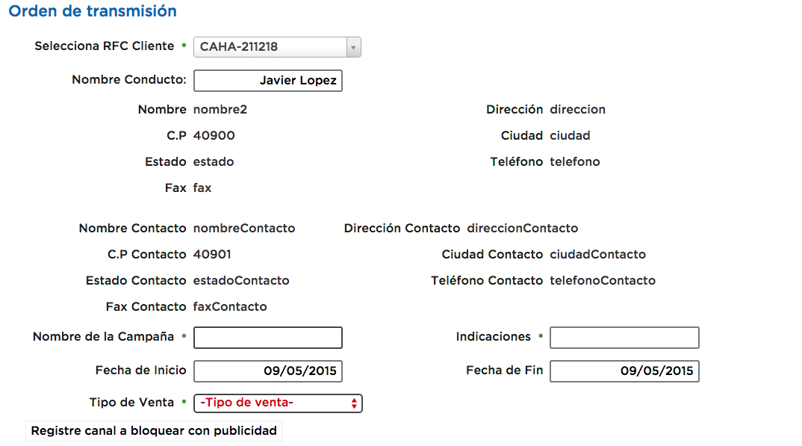
* ID Bug
  + 3
* Fecha de Reporte
  + 08 de Mayo del 2015
* Responsable de Bug
  + Laura
* Prioridad
  + Baja
* Tipo de Bug
  + Diseño
* Descripción de Bug
  + Alinear los campos en todos los productos.
  + 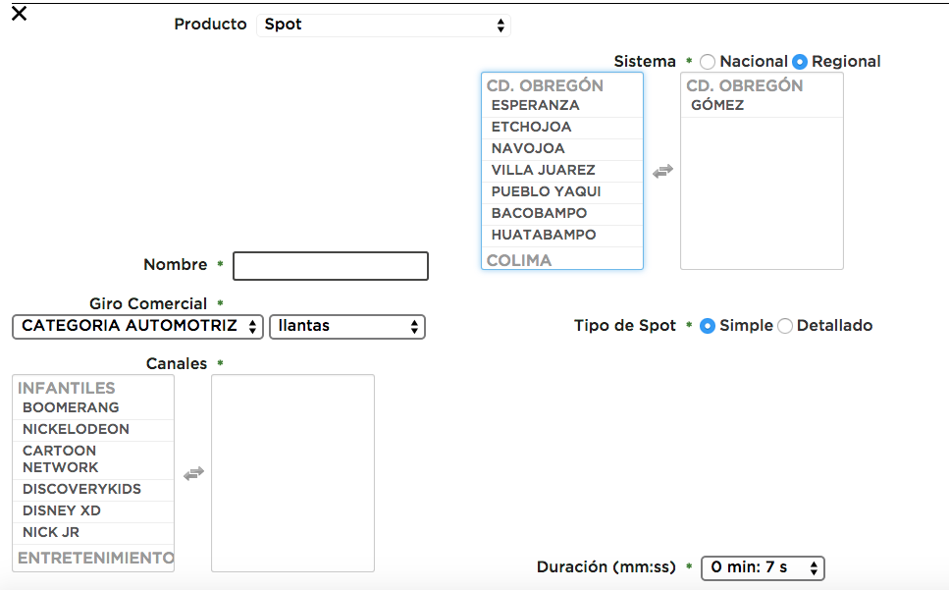
* ID Bug
  + 4
* Fecha de Reporte
  + 12 de Mayo del 2015
* Responsable de Bug
  + Por asignar
* Prioridad
  + Alta
* Tipo de Bug
  + Funcionalidad
* Descripción de Bug
  + En el update de la orden de transmisión. Se intentó agregar otra revista con la misma fecha de publicación pero con agregar otro producto trono la orden.
  + Detalle:
  + 1. Se creó una una publicación de revista.
  + 2. Dentro de la OT se seleccionó el producto revista y se intentó vender un espacio de la revista creada anteriormente, se creó la orden de transmisión sin problemas.
  + 3. Al momento de editar esa OT, se intento vender otra parte de esa revista y al momento de guardarla genero un error mostrando la pantalla de grails con una excepción.
* ID Bug
  + 5
* Fecha de Reporte
  + 13 de Mayo del 2015
* Responsable de Bug
  + Laura
* Prioridad
  + Baja
* Tipo de Bug
  + Diseño
* Descripción de Bug
  + Alinear los campos en la edición de la OT.

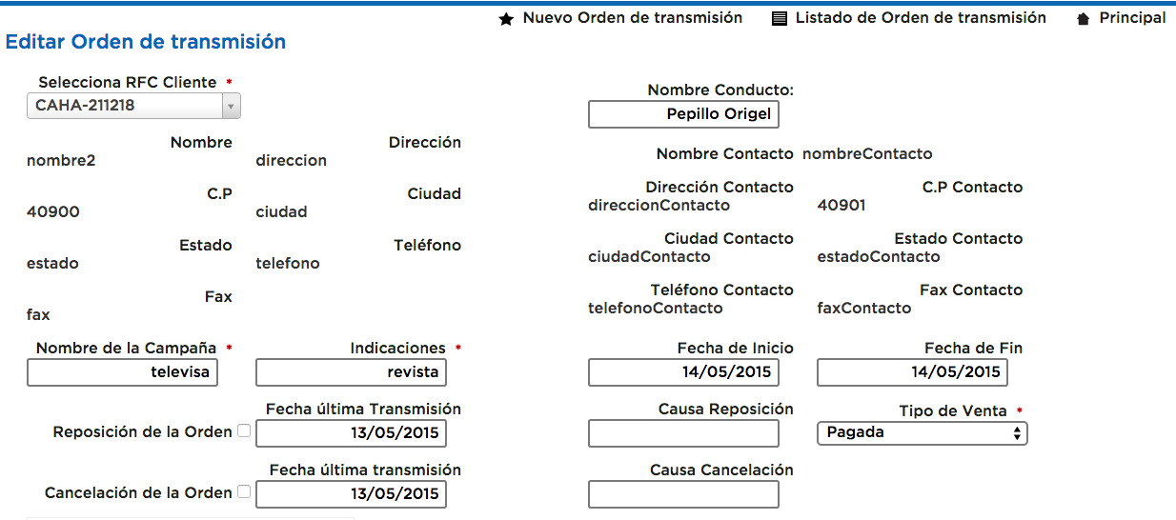

* ID Bug
  + 6
* Fecha de Reporte
  + 13 de Mayo del 2015
* Responsable de Bug
  + Por Asignar
* Prioridad
  + Alta
* Tipo de Bug
  + Funcionalidad
* Descripción de Bug

1. Creé una OT con un producto Cintillo, se creó de manera correcta.

Al editar la OT agregue un nuevo producto, que fue un spot, al momento de darle en guardar me desplego el siguiente error.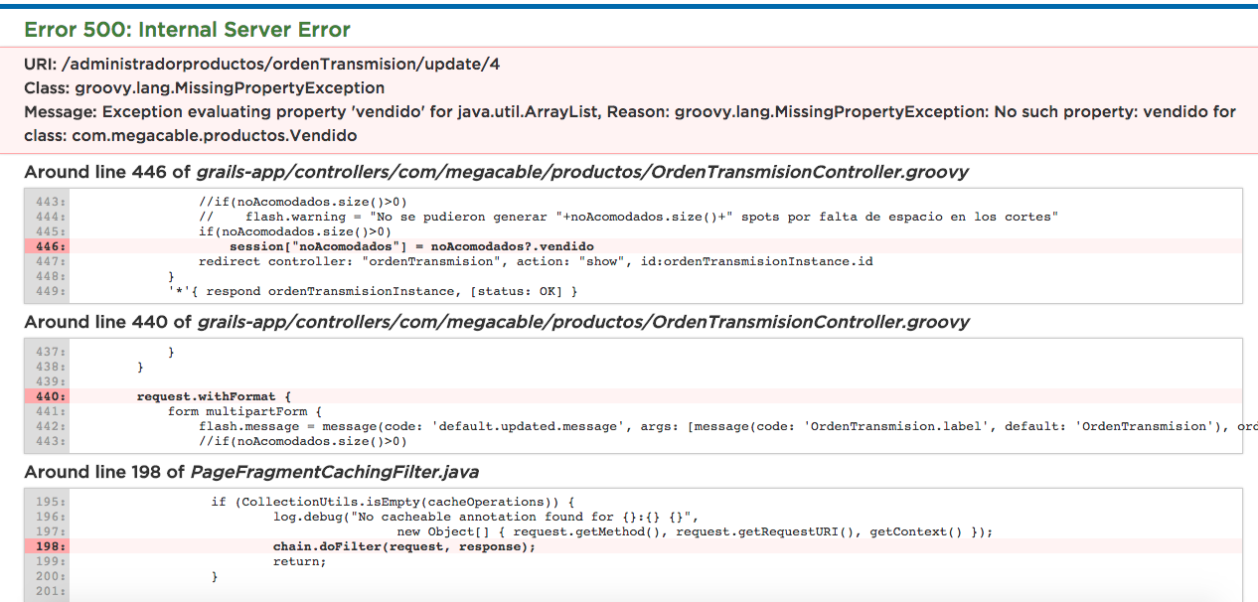

* ID Bug
  + 7
* Fecha de Reporte
  + 13 de Mayo del 2015
* Responsable de Bug
  + Por Asignar
* Prioridad
  + Alta
* Tipo de Bug
  + Funcionalidad
* Descripción de Bug

1.Al crear un OT con un producto spot, al momento de guardar me despliega la siguiente información: Indica que existen spots no se pudierón crear y muestra la ventana de sugerencias, pero como podrán ver en la imágen que coloco a continuación, en la ultima columna aparecen pikers en blanco y no se puede seleccionar nada y al final de la vista no se encuentra ningún boton de “actualizar o guardar”.

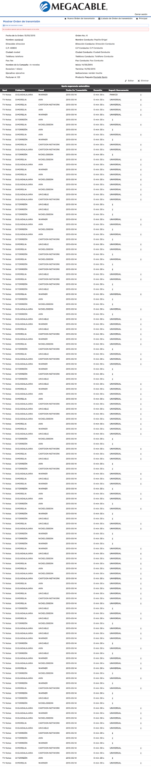

* ID Bug
  + 8
* Fecha de Reporte
  + 13 de Mayo del 2015
* Responsable de Bug
  + Por Asignar
* Prioridad
  + Alta
* Tipo de Bug
  + Funcionalidad
* Descripción de Bug

1. En todos los productos se tiene como campo obligatorio “Producción *”, sin embargo al crear la OT te deja crearla por lo que no está funcionando como campo obligatorio.

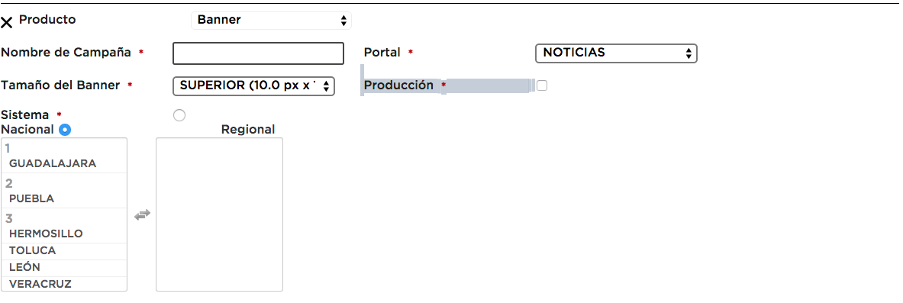

* ID Bug
  + 9
* Fecha de Reporte
  + 13 de Mayo del 2015
* Responsable de Bug
  + Por Asignar
* Prioridad
  + Alta
* Tipo de Bug
  + Funcionalidad
* Descripción de Bug

1. Al crear una OT con un producto spot, se crea la OT sin problemas, en el momento en que se edita esa misma OT y se actualiza con el cambio, manda el siguiente error: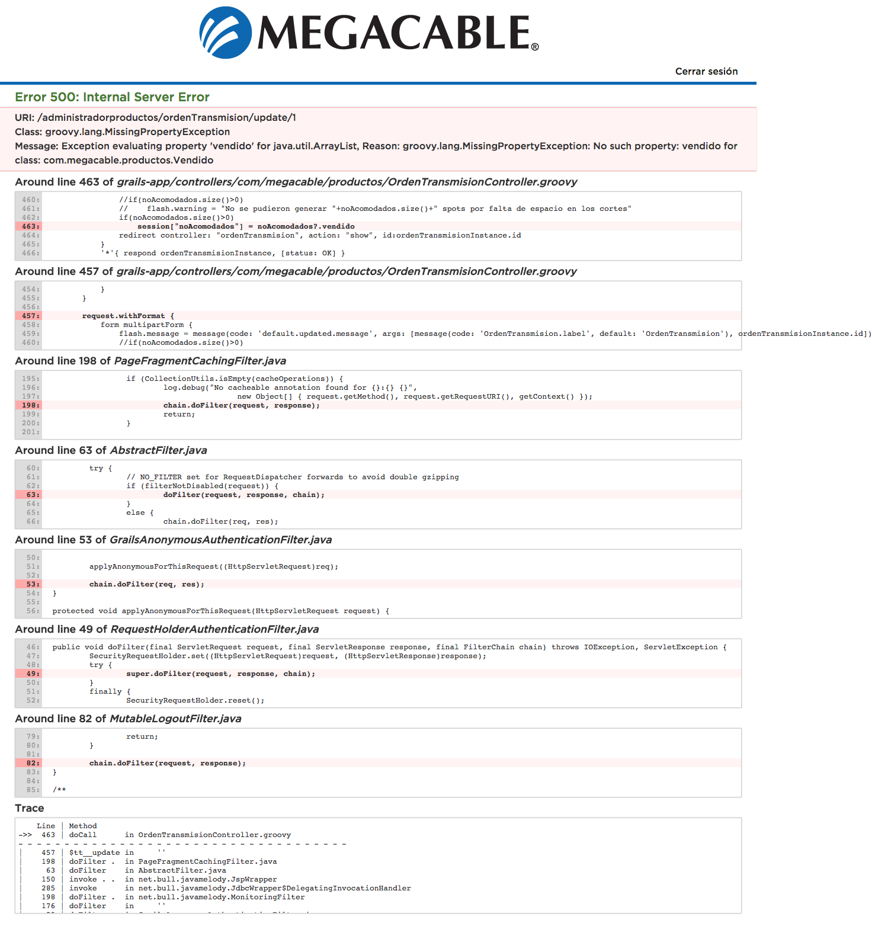

* ID Bug
  + 10
* Fecha de Reporte
  + 15 de Mayo del 2015
* Responsable de Bug
  + Por Asignar
* Prioridad
  + Alta
* Tipo de Bug
  + Funcionalidad
* Descripción de Bug

1. Crear una OT con un producto spot
2. Se crea como se ve en la imágen y no me da opción de sugerir nuevo.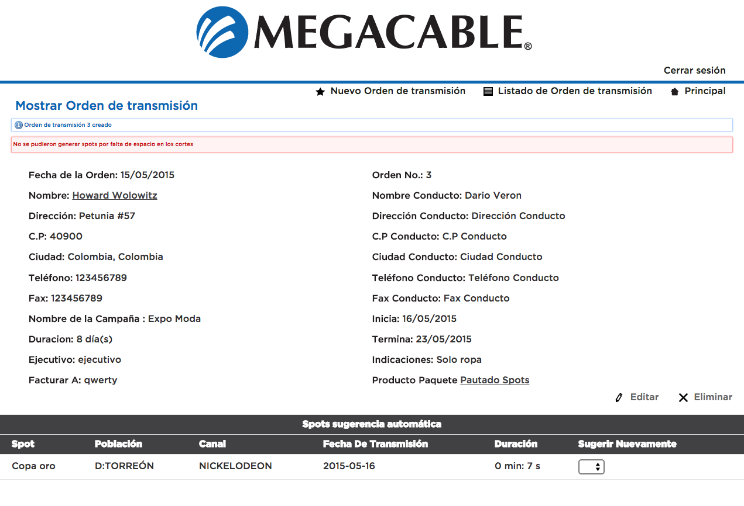

* ID Bug
  + 11
* Fecha de Reporte
  + 15 de Mayo del 2015
* Responsable de Bug
  + Por Asignar
* Prioridad
  + Alta
* Tipo de Bug
  + Funcionalidad
* Descripción de Bug

1.Se crea una OT con un producto spot que contiene la siguiente información que se ve en la imagen, (la imagen muestra la vista de edición de la OT.)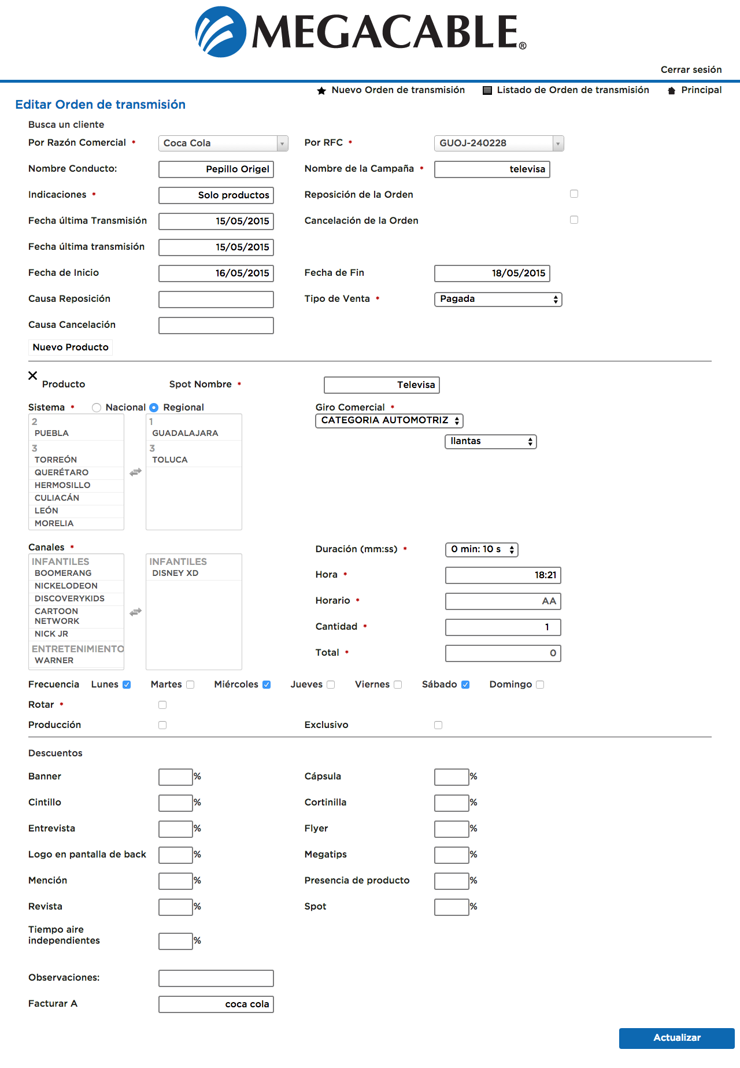

2. En la edición de la OT la actualizo con la siguiente información:

3.Se agrega en canales : Cartoon Network, Warner y AXN.

4.En sistema: Puebla, Leon y Morelia.

5.El horario de ser A, cambia a B.

6.Todo lo demás queda igual y actualizo la OT, indica que se actualizo de manera correcta, pero al momento de volver a editar la información queda así como en la imagen, es decir no se guarda la información de edición.



* ID Bug
  + 12
* Fecha de Reporte
  + 21 de Mayo del 2015
* Responsable de Bug
  + Por Asignar
* Prioridad
  + Alta
* Tipo de Bug
  + Funcionalidad
* Descripción de Bug

1. Se crea una OT con un Producto Revista (con tipo de ½ plana horizontal), se creo de manera correcta
2. Dentro de esa misma OT la edite y agregue otro producto revista (con tipo de ½ plana horizontal), la actualice de manera correcta.
3. Dentro de esa misma OT la volví a editar y agregue otro producto revista (con tipo de ½ plana horizontal) y al momento de actualizar me arrojo el siguiente error: